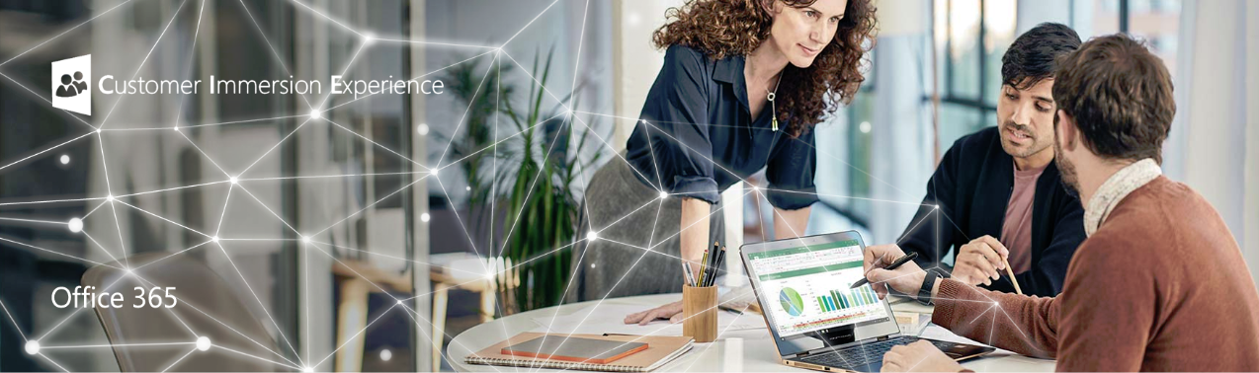
Персональная продуктивность и эффективное использование сервисов Office 365

Все мы знаем, что человеческий мозг использует лишь небольшую часть из доступного потенциала, также и с технологиями – большинство возможностей современных ИТ-решений либо малознакомо сотрудникам, либо не используется в рабочем процессе.
На тест-драйве Вы узнаете несколько простых приемов, повышающих персональную продуктивность на работе и дома, а также технологий, помогающих в этом. Помимо этого, Вы также узнаете, как при помощи современных ИТ-решений Вы сможете эффективно управлять своим временем, а также повысить продуктивность команд.

Microsoft Outlook
- Использование электронной почты для эффективного обмена информацией
- Организация входящей информации
- Контакты, адресная книга Microsoft Outlook
- Персональная деятельность в Календаре
- Работа с задачами. Технология постановки задач.
- Использование Microsoft To-Do для работы с задачами Outlook
- Совместное использование расписания, списка контактов, списка задач.
- Доступы к папкам Microsoft Outlook
- Организация встреч
- Представления в Microsoft Outlook
- Работа с категориями
- Использование заметок
- Резервное копирование информации
- Импорт - экспорт данных

Microsoft OneDrive for Business
- Отправка файлов и папок в Microsoft OneDrive for Business
- Сохранение книги в Microsoft OneDrive for Business
- Сохранение презентации в Microsoft OneDrive for Business с помощью планшета
- Совместное редактирование в Microsoft Word на компьютере
- Общий доступ к файлам и папкам в Microsoft OneDrive for Business
- Совместное использование электронной таблицы в Microsoft OneDrive for Business с коллегами по рабочей группе
- Настройка компьютера для синхронизации файлов Microsoft OneDrive for Business в Office 365
- Просмотр файлов с других устройств
- Работа с Microsoft OneDrive for Business на мобильном устройстве
- Управление файлами в Microsoft OneDrive for Business
- Использование журнала версий в Microsoft OneDrive for Business

Microsoft SharePoint
- Работа с файлами в библиотеке документов
- Где сохранять документы: в Microsoft OneDrive for Business или на сайте группы?
- Включение и настройка управления версиями для списка или библиотеки
- Синхронизация Microsoft OneDrive for Business и библиотек сайта с компьютером
- Совместная работа с документами в библиотеках Microsoft SharePoint
- Создание и настройка списка
- Создание, изменение и удаление столбца в списке или библиотеке
- Управление списками и библиотеками со множеством элементов
- Импорт и синхронизация списка Microsoft SharePoint с таблицей на листе Microsoft Excel
- Создание приложения Microsoft PowerApps для работы со списком Microsoft SharePoint

Microsoft OneNote
- Структура записной книжки Microsoft OneNote
- Добавление разделов
- Установка пароля на раздел
- Способы хранения и общего доступа к записным книжкам (Microsoft SharePoint, Microsoft OneDrive for Business)
- Добавление и работа с информацией на странице
- Добавление файлов к заметкам
- Добавление изображений
- Запись звука с сохранением связанных заметок
- Запись видео
- Создание задач Microsoft Outlook из заметок в Microsoft OneNote
- Поиск задач в Microsoft OneNote с помощью панели "Сводка тегов"
- Создание заметок на собрании, запланированном в Microsoft Outlook
- Использование Microsoft OneNote на мобильном устройстве

Microsoft PowerPoint
- Создание презентации из текстовых заметок (Режим структуры)
- Выбор темы
- Добавление и обработка рисунков
- Удаление фона рисунка
- Добавление заметок докладчика
- Показ презентации
- Конструктор PowerPoint (Идеи для оформления)
- Добавление таблицы и диаграммы Microsoft Excel на слайд
- Повторное использование слайдов из другой презентации
- Изменение цвета фона слайдов
- Изменение макета страницы
- Применение эффекта анимации к тексту или объектам
- Применение нескольких эффектов анимации к одному объекту
- Добавление эффекта анимации пути перемещения
- Настройка скорости и времени перехода
- Использование перехода "Трансформация" в Microsoft PowerPoint
- Добавление и удаление переходов между слайдами
- Создание интерактивного оглавления
- Создание ссылки на слайд или раздел
- Добавление изображений из Интернета или коллекции картинок в файл
- Создание диаграммы с помощью графических элементов SmartArt
- Вставка снимка или вырезки экрана
- Запись экрана в Microsoft PowerPoint
- Вставка видео или добавление ссылки на него на сайте YouTube
- Обрезка музыкального или звукового клипа в Microsoft PowerPoint
- Создание автоматической презентации
- Добавление и просмотр заметок докладчика во время слайд-шоу

Microsoft Word
- Использование слияния для массовой рассылки сообщений электронной почты
- Добавление персонализированного содержимого в сообщение
- Сравнение документов с помощью параметра «Юридическое примечание»
- Объединение примечаний и исправлений, внесенных несколькими редакторами
- Отображение изменений (исправлений) в документе
- Принудительная запись исправлений
- Просмотр и удаление примечаний

